Анализ
работы городских методических объединений точных наук
(математика, физика, информатика и ИКТ)

Перспективы независимого развития страны определяются культурой, наукой и образованием. Естественно-математическое образование есть часть, как общего, так и специального образования, играющая фундаментальную роль в процессе освоения естественнонаучных и технических знаний. Без математической подготовки невозможно стать специалистом в области финансов, экономики, социологии, лингвистики, сознательно овладеть компьютерной техникой и прогнозировать природные явления и процессы, происходящих в человеческом обществе.
Естественно-математическое образование является одним из важнейших факторов, формирующих личность человека, его интеллект и творческий потенциал. В любой сфере человеческой деятельности, помимо специальных знаний, зачастую требуются:
- умение логически мыслить, правильно и последовательно выстраивать аргументацию, ясно и отчётливо выражать свои мысли;
- умение критически оценивать созданное ранее, анализировать ситуацию, отделять важное от несущественного, связывать внешне далёкие друг от друга предметы и обстоятельства; ·
- способность наглядно изображать объекты на бумаге (доске, экране) или представлять их в пространстве.
Самостоятельный интерес представляет математика и как отдельная наука, в которой есть свои законы и свой предмет исследования. История человечества показывает, что развитие самой математики обеспечивает прогресс во всех остальных научных исследованиях, опирающихся на математические методы. Неоценима роль естественно-математических дисциплин в обеспечении государственной безопасности: в создании систем эффективного и высокоточного оружия, военно-космических аппаратов, систем связи, в управлении войсками, для информационной безопасности страны, опирающейся на математические методы защиты, обработки и хранения информации.
.Важнейшими задачами школьного естественно-математического образования является не только усвоение определенной суммы знаний, но и формирование естественнонаучного мировоззрения, убежденности в позитивной роли образования. В отчётный период городское методическое объединение продолжила работу над проблемой Обновление целей и ценностей естественно-математического образования в условиях внедрения новых стандартов в системе российского образования. Формирование профессиональной компетентности учителя в становления гуманистических ценностей. Работа над данной темой находит своё отражение в выступлениях учителей на заседаниях кафедры, на педагогических советах и семинарах,
Методическое объединение точных наук объединяет специалистов трех направлений: учителей математики –76,
учителей информатики – 26,
учителей физики – 24.

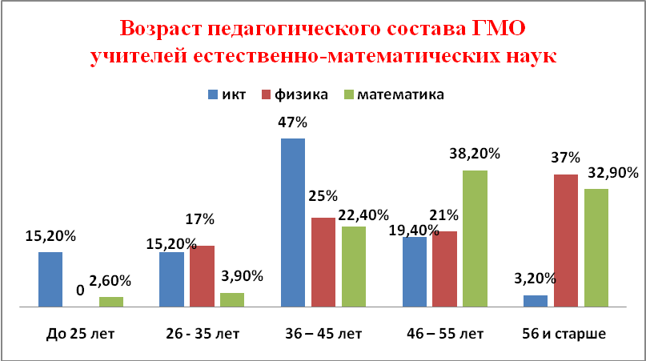
Из диаграммы видно, что самым проблемным является кадровый вопрос. Особенно критическое положение с учителями физики. В текущем году не было постоянного учителя физики в МОУ СОШ №1, В МОУ гимназии №1 «Юнона», МОУ гимназии «Шанс», МОУ СОШ №12 работают совместители. По сравнению с прошлым годом сократилось число учителей математики на 2 человека, физики на 1 человека, а информатики на 9 человек.

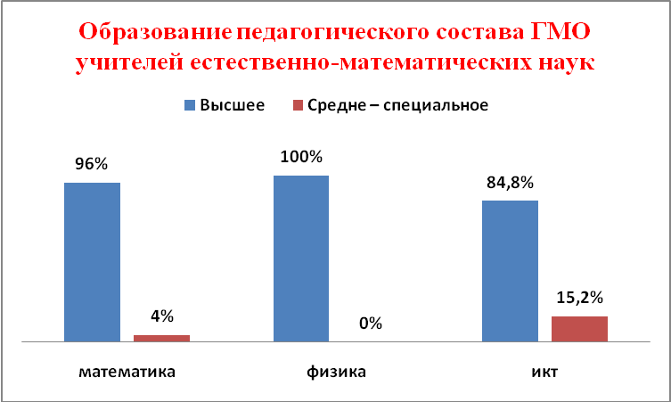
За отчетный период уровень образования повысился на 6.8% у учителей информатики за счет сокращения числа педагогов, выпускников Волгодонского педколледжа.

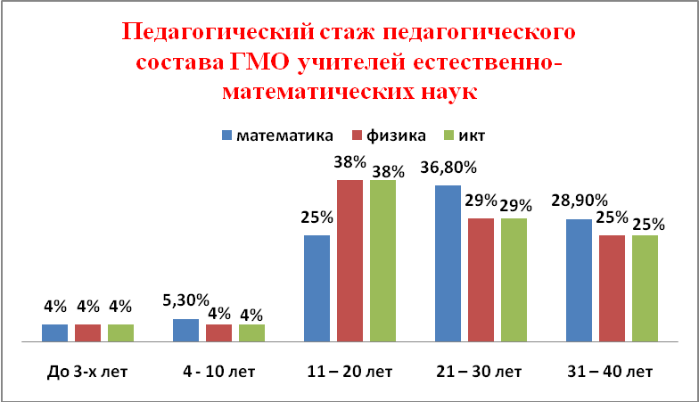

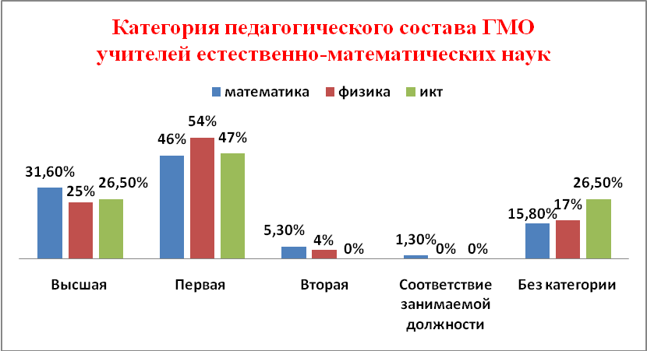
Высокая квалификация учителей ГМО точных наук позволила им воспринять обновление целей и ценностей в системы естественно-математического образования в условиях введения новых стандартов. Существенно сократилось число педагогов со второй квалификационной категорией (от 10% до 20% по разным специальностям), повысивших квалификацию до первой категории, но и увеличилось число педагогов без категории за счет вновь прибывших (от 5% до 10%). Среди педагогов появились учителя имеющие научную степень (2 кандидата ф-м наук)
Ключевая роль в модернизации образования принадлежит учителю. Особое внимание в работе методических объединений уделено разъяснению возникающих вопросов о новой форме аттестации педагогических кадров, являющейся действенным стимулом формирующим мотивацию учителей непрерывно повышать свою квалификацию, причём с учётом индивидуальных потребностей, что ведет к улучшению качества образования и повышению статуса учителя. В текущем году Аттестовались на высшую квалификационную категорию 8 учителей математики, 1 учитель физики, 5 учителей информатики; на первую квалификационную категорию 6 учителей математики, 1 учителя физики и 1 учитель информатики.
В эпоху быстрой смены технологий педагог становится частью принципиально новой системы непрерывного образования, предполагающей постоянное обновление, индивидуализацию спроса и возможностей его удовлетворения. Причем ключевой характеристикой такого образования становится формирование творческих компетентностей, готовности к переобучению. В 2013-14 учебном году прошли переобучение на курсах повышения квалификации ГБОУ ДПО РО ИПК и ПРО 7 учителей математики по проблеме «Проектирование образовательной среды, обеспечивающей развитие способностей, стимулирующей инициативность, самостоятельность и ответственность обучающихся математике в логике ФГОС», 22 учителя информатики по теме «Синтез комбинационных схем в примерах и решениях», 8 учителей математики по теме «Проектирование вариативного содержания математического образования на основе оценочно-ценностной рефлексии современных УМК и технологий в контексте ФГОС», 3 педагогов естественно-математического цикла получили свидетельства экспертов успешно освоив курс «Экспертиза профессиональной деятельности и оценка уровня профессиональной компетентности педагога в ходе аттестации педагогических работников в контексте Федерального закона «Об образовании в Российской Федерации»;
5 учителей математики и 4 учителя информатики и 2 учителя физики прошли курс «Эффективные технологии реализации ФГОС нового поколения: использование ЦОР и ЭОР в учебном процессе» и 12 педагогов естественно-математического цикла по теме «Формирование информационного пространства учителя как необходимое условие профессиональной эффективности» при НОУ ДПО «Институт информационных технологий «АйТи»;
4 педагога обучались в ФГАОУ ВПО «Национальный университет «Высшая школа экономики» г.Москва по курсам: «Преподавание математики в школе. Подготовка к олимпиадам и конкурсам» – 1 человек и «Преподавание информатике в школе. Подготовка к олимпиадам и конкурсам» – 2 педагога;
26 учителей информатики освоили курс «Основы организации ЭВМ» при НИЯУ МИФИ(г Москва) в рамках проекта «Школа Росатома»
Новое видение роли естественно-математического образования в современном обществе, как среде становления конкурентноспособной личности, находит своё отражение в задачах, решаемых педагогами в течении года:
- Обновление представлений о результатах естественно-математического образования в условиях становления гуманистических ценностей
- Повышение уровня владения современными образовательными технологиями, как эффективного способа достижения межпредметных результатов, в условиях перехода на ФГОС.
- Отработка современных методик подготовки к ЕГЭ и ГИА-9.
- Повышение уровня профессиональных компетенций , мотивации и креативности профессиональной деятельности педагогов естественно-математического цикла.
Перед российским образованием поставлена задача – воспитывать способность граждан конкурировать на мировых рынках, осваивать все более новые и новые сферы деятельности. Для достижения таких результатов нам необходимо перенастроить систему образования на освоение современных компетентностей, отвечающих общемировым требованиям к человеческому капиталу. Рассмотрению этих вопросов были посвящены заседания методического объединения:
Целью августовского открытого заседания ГМО «Индивидуализация процесса обучения как главное условие повышения качества образования» являлось знакомство педагогов с различными концепциями одаренности, современными методиками её диагностики и педагогического сопровождения как обязательного условия модернизации образования, и возможностями достижения качественно-новых образовательных результатов, соответствующих требованиям ФГОС к практике построения индивидуальных образовательных траекторий учащихся. Были затронуты вопросы современного состояния, проблем и перспектив развития физико-математического образования в разрезе ЕГЭ и олимпиад. Особое внимание уделялось повышению уровня компетентности учителя при применении проблемного диалога как перспективной технологии развития одаренности. В ходе обсуждения педагоги знакомились с проектированием способов решения педагогических проблем на основе использования современных информационных ресурсов. Учителя математики рассмотрели проекты Концепции развития математического образования, выдвинутой на обсуждение всего педагогического сообщества РФ.
На конференции учителей естественно-математического направления «Оценка достижений планируемых результатов в условиях введения ФГОС общего естественно-математического образования» педагоги были ориентирование на ключевые факторы масштабных преобразований образовательного пространства, на актуальные стратегии, направленные на достижение качественно-новых образовательных результатов. Рассматривались вопросы: профессиональная деятельность учителя в период перехода на ФГОС ООО; универсальные учебные действия и методы их контроля на уроках естественно-математического образования; способы и методы оценивания планируемых результатов освоения основной образовательной программы на уроках естественно-математического цикла; новые подходы контрольно-оценочной деятельности как условие формирования ключевых компетенций, повышение правосознания школьников в сфере защиты информации как планируемый результат изучения информатики.
На семинаре-практикуме «Формирование объективных условий успешной подготовки учащихся к итоговой аттестации на основе итогов ГИА и ЕГЭ-2013 по предметам естественно – математического профиля» рассматривались вопросы особенно важные в процессе формирования профессиональных компетентностей каждого педагога, стремящегося реализовать свой творческий потенциал и добиться высоких результатов в образовательном процессе: Формирование объективных условий успешной подготовки учащихся к итоговой аттестации на основе итогов ГИА и ЕГЭ-2013 по физике, математике, информатике; электронный вариант сдачи ЕГЭ; проводился мастер-класс: «Представление опыта методик подготовка к ГИА и ЕГЭ: сложные вопросы», рассматривался итоговый вариант Концепции математического образования.
Вопрос «Формирование информационного пространства учителя как необходимое условие профессиональной эффективности» стал темой круглого стола, который ориентировал учителя на внедрение новых методик на уроках естественно-математического направления, знакомил педагогов с различными средствами формирования информационного пространства учителя, как объективного условия успешной образовательной деятельности, её диагностики как обязательного условия модернизации образования, и возможностями достижения высокого уровня профессиональной эффективности. Рассматривались вопросы: использование социальных сервисов, ресурсов WEB 2.0 для организации ОП и реализации учебных проектов; использование сервисов Интернет для организации электронного документооборота; требования к документации, регламентирующей работу учителя.
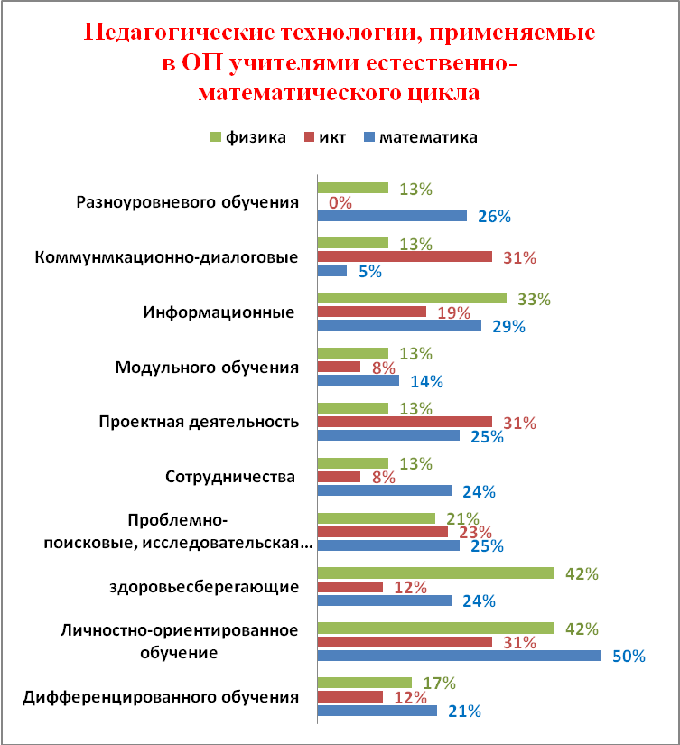
Модернизация общего образования требует перехода от традиционной формы обучения, направленной на формирование преимущественно «знаний, умений, навыков» к воспитанию качеств личности, необходимых для жизни в новых условиях информационного общества. Чтобы развернуть учебный процесс в пользу интегрированного, ориентированного на ученика обучения, связанного с проблемами и опытом реальной жизни, направленного на перспективу, нужно опираться на новые педагогические технологии.
Современной школе требуются учителя, глубоко владеющие психолого-педагогическими знаниями и понимающие особенности развития школьников, являющиеся профессионалами в других областях деятельности, способные помочь ребятам найти себя в будущем, стать самостоятельными, творческими и уверенными в себе людьми. Чуткие, внимательные и восприимчивые к интересам школьников, открытые ко всему новому учителя – ключевая особенность современной школы.
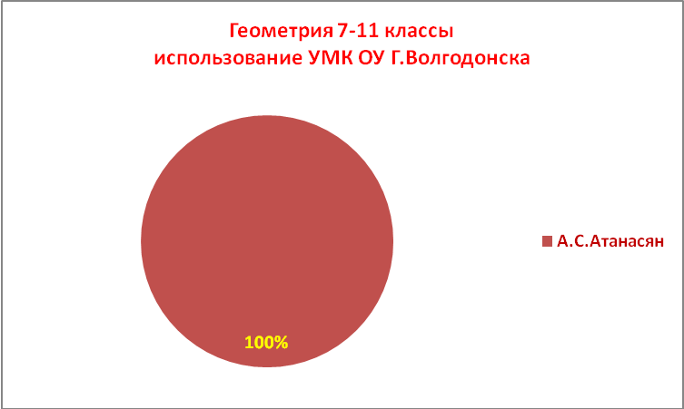
Для улучшение качества прохождения Итоговой аттестации ГИА-9 и ЕГЭ на заседании ГМО учителей математики был проведен анализ итогов сдачи ГИА-9 и ЕГЭ в 2012-13 учебном году; рассмотрены типичные ошибки при выполнении экзаменационных работ школьниками города; разработаны КИМы для проведения общегородского пробного ЕГЭ (ноябрь, февраль, апрель) и проведен анализ его результатов; анализировались и отрабатывались современные методики подготовки к ЕГЭ и ГИА-9; проводились тренинги для экспертов по проверке заданий ГИА-9 с развернутым ответом. Были подготовлены материалы для пробных экзаменов, которые успешно проведены в ноябре и феврале и позволили учащимся сориентироваться в дальнейшей подготовке к экзаменам. Результаты изложены в диаграммах. (подробнее в приложении 1)
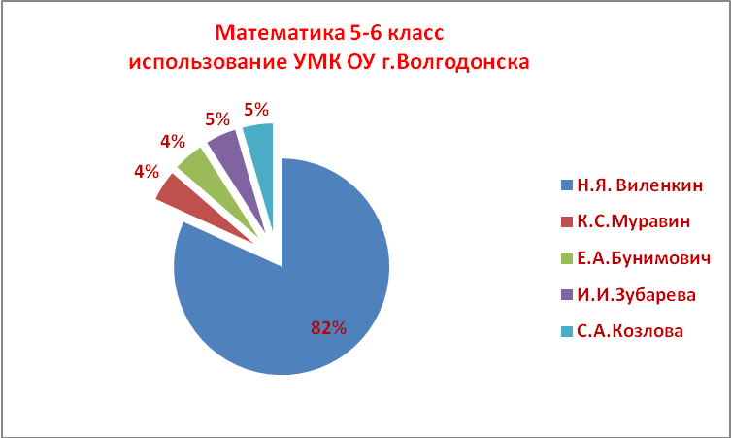
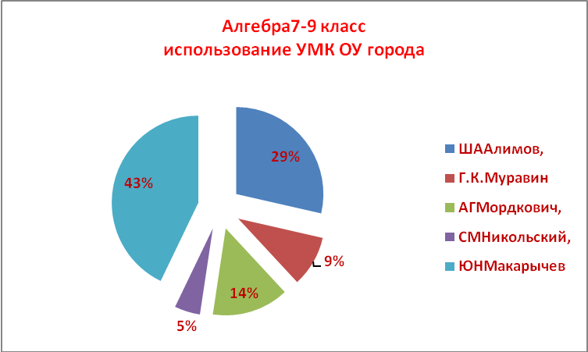
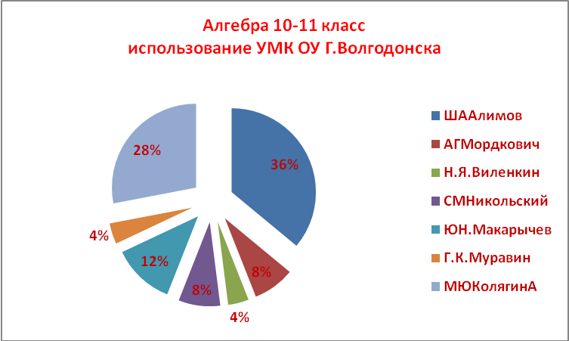
В выборе УМК педагоги особое внимание обращают на соответствие обновленным образовательным стандартам, включающее три группы требований: требования к структуре образовательных программ, требования к условиям реализации образовательных программ и требования к результатам их освоения. При выборе УМК, внимание уделялется представленным возможностям устанавливать соотношения частей образовательных программ, в том числе соотношение обязательной части школьной программы и части, формируемой участниками образовательного процесса, возможностям проводить как обязательные занятия, так и занятия по выбору учащихся, выполнять различного рода творческие задания. Таким образом, результатом проводимой ГМО работы, явилось сформированное у педагогов четкое представление о современных УМК, что позволило им осуществить оптимальный выбор дидактического и методического сопровождения образовательного процесса с учетом особенностей и потребностей именно их учеников.
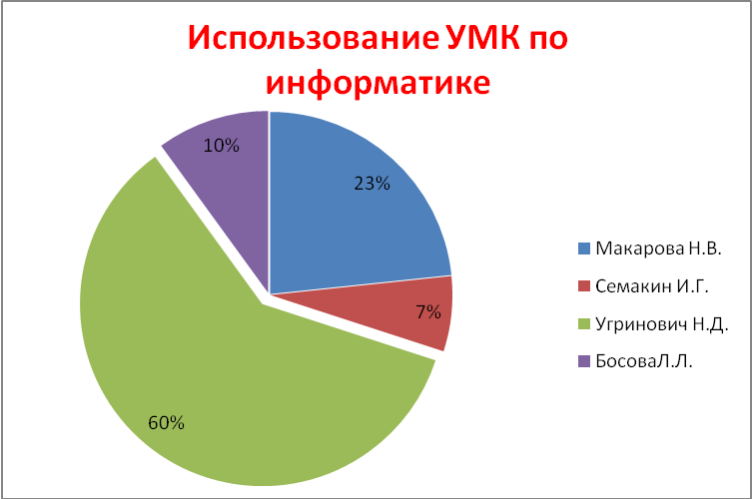
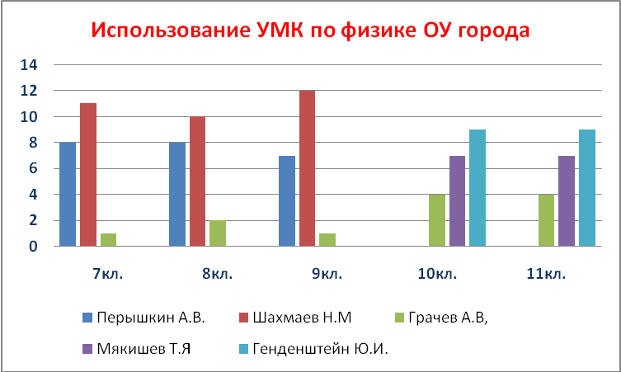
.В октябре 2013г и в марте 2014г на базе МОУ гимназии №1 Юнона состоялись зональные семинары «УМК «Сферы». Математика-5» и «УМК «Сферы». Математика-6», в рамках которых Васечкина Н.В. (методист РО ИПК и ПРО) и Шаповалова М.Г. (учитель МОУ гимназии №1 Юнона) демонстрировали учителям возможности электронных учебников, работу с электронным рабочими тетрадями.
В последние годы сложилась система моральной поддержки отечественного учительства. Помимо традиционных конкурсов педагогов («Учитель года», «Воспитать человека», «Сердце отдаю детям» и др.) сложился масштабный и действенный механизм поддержки лучших учителей в рамках приоритетного национального проекта «Образование». С первого года реализации данного проекта учителя – представители точных наук города Волгодонска, становятся лауреатами премии за высокое педагогическое мастерство и значительный вклад в образование, учрежденной Президентом РФ. В текущем году учитель информатики Шаповалова М.Г. приняла участие в конкурсном отборе.
В отчетном году Брыкалина И.И., учитель физики МОУ СОШ № 9 приняла участие в областном конкурсе Педагог года, где продемонстрировала высокий уровень профессионализма.
Участие в профессиональных конкурсах повышает престиж учителя в глазах его учеников, что сказывается на его дальнейшей педагогической деятельности. В текущем году впервые в рамках проекта «Школа Росатома» проводился Всероссийский конкурс учителей, внедряющих передовые образовательные технологии, участники которого представляли свой опыт в форме он-лайн занятия в Интернете, участником которого стала Шаповалова М.Г., Соколова О.А.
Между методическим ГМО учителей точных наук и преподавателями ВФ НИЯУ МИФИ, ВФ ЮФУ и ВИС ЮРГУЭС установлены партнерские отношения, проводятся регулярные консультации по работе с высокомотивированными учащимися. Так Ратушный В.И., Цуверкалова О.Ф, Замыслова А.И. – преподаватели ВФ НИЯУ МИФИ участвовали в рассмотрении тем, вызывающих затруднение у педагогов на заседаниях методобъединения.
Учителя ГМО естественно-математических наук организовали результативное участие школьников в конкурсах, проводимых в рамках проекта «Школа Росатома», 7 победителей награждены путевками в ЦДК «Орлёнок».
Работа с одаренными детьми, является приоритетной в деятельности каждого учителя. Подростки учатся общаться, самовыражаться. Школьники, выбирая профиль обучения, получив возможность освоить программы профессиональной подготовки, находят себя в сфере будущей профессиональной деятельности. На заседаниях ГМО был представлен опыт работы учителей с высокомотивированными учащимися по подготовке к участию в городских олимпиадах, творческих конкурсах и научно – практических конференциях, произведен анализ результатов работы с высокомотивированными учащимися. Учителями Шаповаловой М.Г., Симоновой М.Е., Петросян И.И., Герасимовой С.В. был представлен опыт создания развивающей среды для выявления одаренных школьников в ШОД организованной учителями ГМО и администрацией ВИС ЮРГУЭС по направлению физика, математика, экономика, информатика. В школе обучается свыше 30 учащихся с 7 по 9 класс. Целью учителей предметников, работающих в ШОД – создание индивидуальной образовательной траектории каждого обучающегося школьника, что позволяет создать творческую среду, обеспечивающую возможность самореализации учащимся каждой общеобразовательной школы. Работа ГМО положительно сказалась на увеличении количества желающих участвовать в различных олимпиадах, конкурсах, научно-практических конференциях. Школьники нашего города – призеры и победитель регионального этапа Всероссийской олимпиады школьников по математике и физике.
В текущем 2013-14 силами ГМО проводился городской смотр-конкурс кабинетов физики. Цель городского смотра-конкурса кабинетов физики – мониторинг реализации задач Концепции модернизации российского образования, направленных на ключевые факторы масштабных преобразований образовательного пространства, актуальных стратегий достижения качественно-новых образовательных результатов и перехода на новые образовательные стандарты; изменение инфраструктуры школьной сети, сохранение и укрепление здоровья школьников.
В смотре-конкурсе приняли участие 17 общеобразовательных учреждений: МОУ гимназия №5, МОУ СОШ № 7 им. Героя РФ полковника М.В. Ревенко, МОУ СОШ № 8, МОУ СОШ № 9 им И. Ф. Учаева, МБОУ СОШ «Центр образования», МОУ лицей № 11, МОУ СОШ № 12, МОУ СОШ № 15, МОУ лицей №16 «естественно-математический», МОУ СОШ № 18, МОУ лицей «Политэк», МОУ СОШ № 21; МОУ СОШ № 22, МБОУ СОШ №23, МОУ лицей № 24, МОУ гимназия №1 «Юнона», МОУ гимназия «Шанс».
По итогам двух этапов смотра-конкурса жюри конкурса определило победителя и призеров конкурса:
Победитель: МОУ лицей № 11
Призеры: МОУ СОШ № 9 им. И.Ф. Учаева, МБОУ СОШ «Центр образования», МОУ лицей «Политэк».
О профессионализме и качестве работы ГМО учителей точных наук говорит тот факт, что заседания методического объединения проходят при высокой посещаемости представителей всех общеобразовательных учреждений города. С докладами на заседаниях ГМО выступали представители всех ОУ города, кроме МОУ СОШ № 7, 8, ЦО. Активно работали следующие педагоги:, Соколова О.А., учитель физики МОУ лицея №11, Герасимова С.В., учитель информатики МОУ лицей №24, Симонова М.Е., учитель информатики МОУ СОШ №18, Корвегина О.А., МОУ СОШ № 22, Кравченко М.А, учитель физики МОУ лицей №16, Дунайцева В.А., учитель физики МОУ лицей 24, Лисицкий А.О., программист МОУ лицея №24, Кононенко Т.В., учитель физики МОУ СОШ №9, Брыковская И. Р., учитель физики МОУ лицея «Политэк», Ерохина Т.И., учитель математики МОУ гимназии №1 Юнона, Афанасьева И.И., учитель математики МОУ СОШ №18, Горина Р.Р, учитель математики МОУ гимназия юридическая, Рябцева Л.И., учитель физики МОУ СОШ № 22, Миргородская А. С., учитель информатики и ИКТ МОУ лицея № 24, Хадеева В. А., учитель информатики и ИКТ МОУ СОШ № 22, Христенко Н. В., учитель информатики и ИКТ МОУ СОШ № 22, Петросян И.И., и ИКТ МОУ лицея № 24, Шаповалова М.Г., учитель информатики и математики МОУ гимназия №1 Юнона, Шеламова Е.С., учитель математики МОУ СОШ №21,Фролова М.К, учитель математики МБОУ ЦО, Пацюра Н.А учитель математики МОУ СОШ №15, Петренко О.В. учитель физики МОУ СОШ №15.

Таблица посещаемости заседаний ГМО естественно-математических наук
Заседание МО | математика | физика | икт
08.2013г. | все | все | все
11.2013г. | МОУ СОШ №21 | МОУ СОШ №21 | МОУ СОШ №21, МОУ СОШ №23 МОУ гимназия Шанс.
02. 2014г. | все | МБОУ ЦО, МОУ СОШ №21, МОУ СОШ №23 МОУ гимназия юридическая, МОУ СОШ №18 | МОУ гимназия№5, МОУ гимназия Шанс. МОУ гимназия юридическая, МОУ СОШ №7, МОУ СОШ №9, МОУ СОШ №13, МОУ СОШ №21, МОУ СОШ №23,МОУ лицей №16, МБОУ ЦО
04.2014г. | МОУ гимназия юридическая | МОУ гимназия юридическая, МОУ СОШ №13 | МОУ СОШ №8

Исходя из всего вышеизложенного методическое объединение точных наук на следующий учебный год продолжит реализацию следующих задач:
- Обновление представлений о результатах естественно-математического образования в условиях становления гуманистических ценностей
- Повышение уровня владения современными образовательными технологиями, как эффективного способа достижения межпредметных результатов, в условиях перехода на ФГОС.
- Отработка современных методик подготовки к ЕГЭ и ОГЭ.
- Повышение уровня профессиональных компетенций, мотивации и креативности профессиональной деятельности педагогов естественно-математического цикла.

Приложение 1
Сводные таблицы по результатом ЕГЭ и ОГЭ

ОГЭ информатика (выполняли 12 уч-ся)

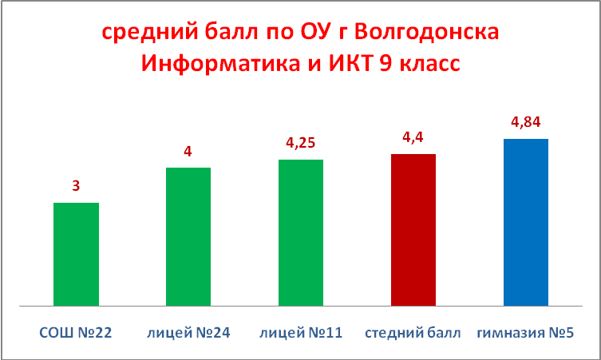

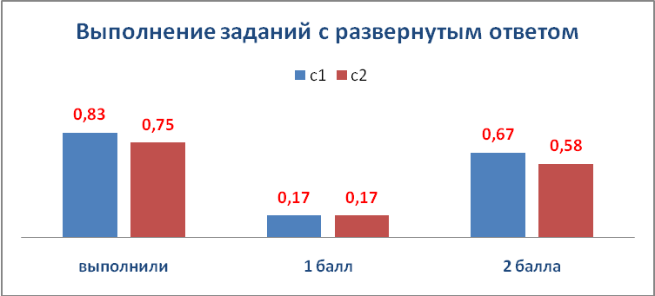

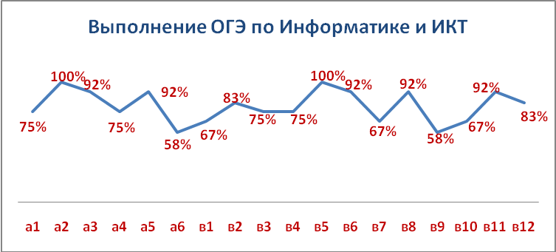

ЕГЭ икт(16 уч-ся)

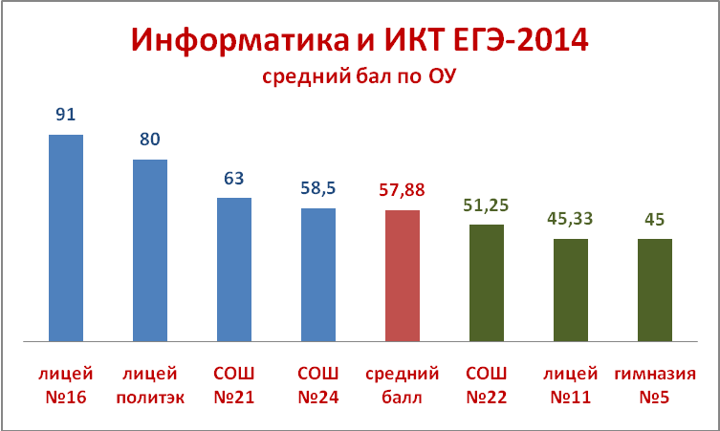

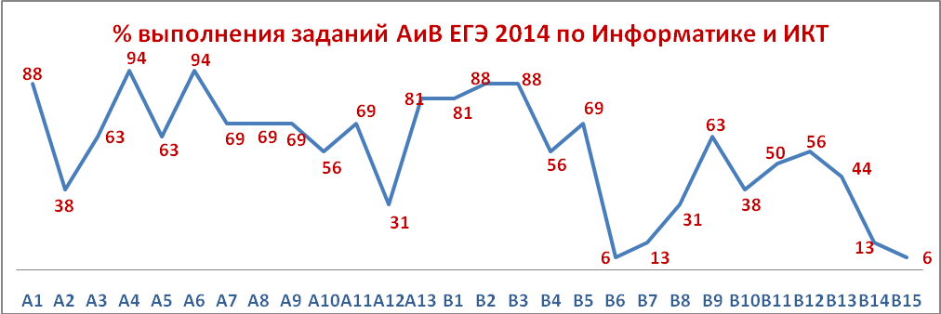

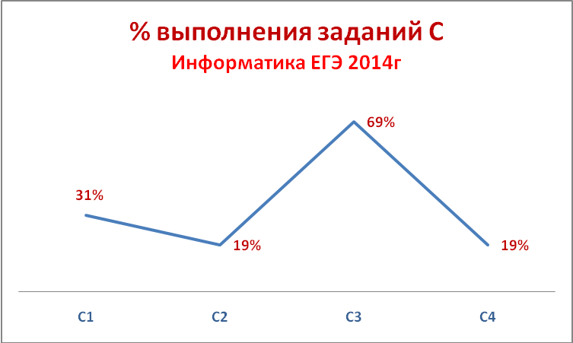

ОГЭ физика(писали 27 уч-ся)

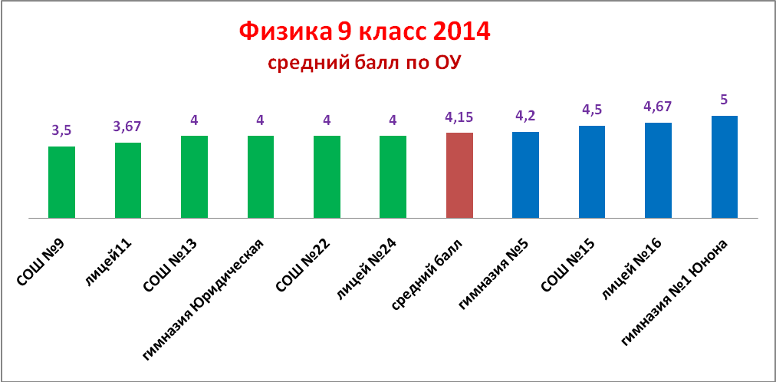

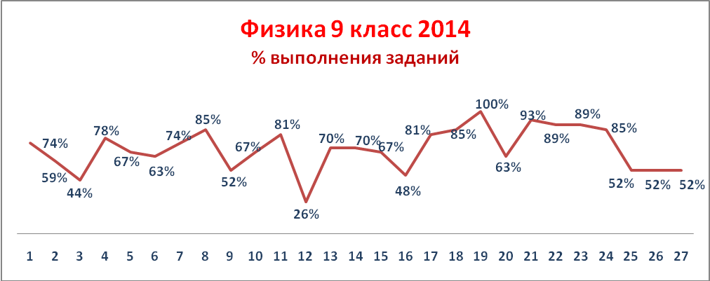

ЕГЭ физика(писали 198уч-ся)

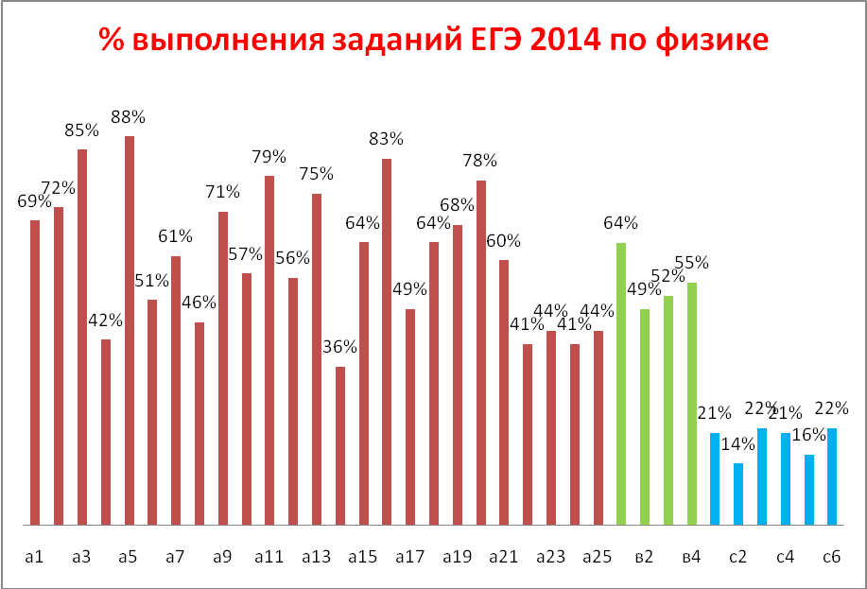

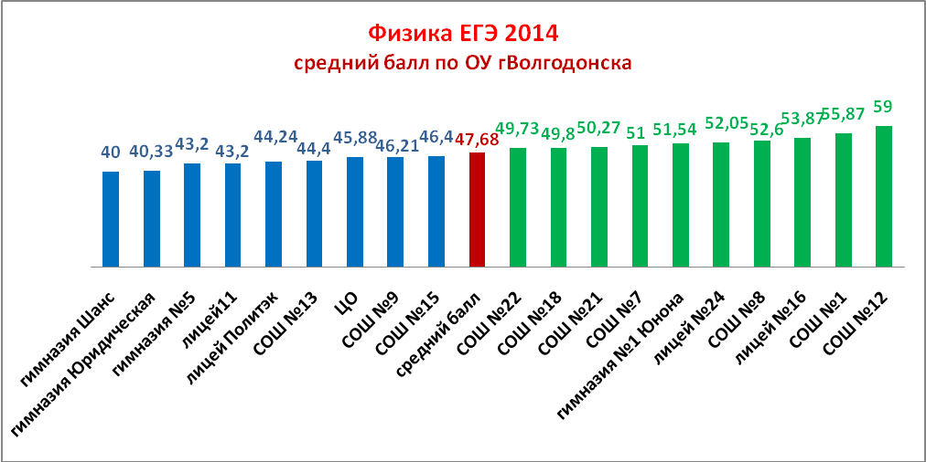

ОГЭ математика(писали 1214уч-ся)

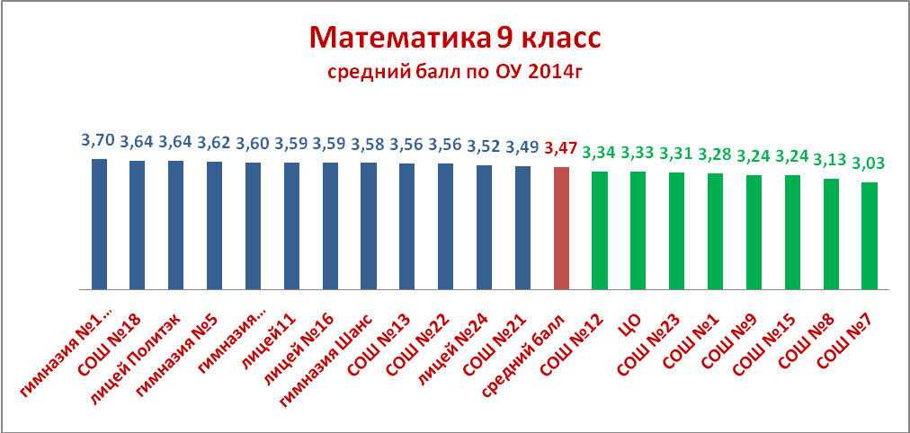

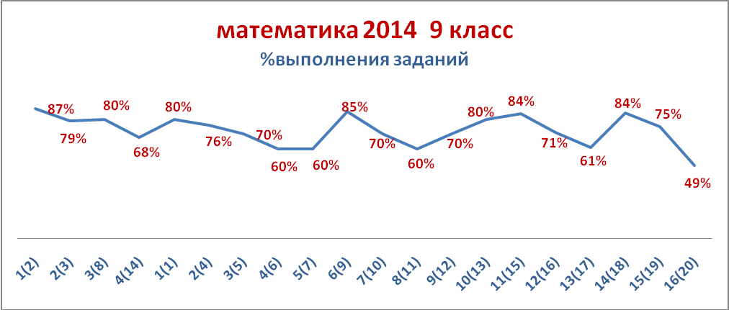

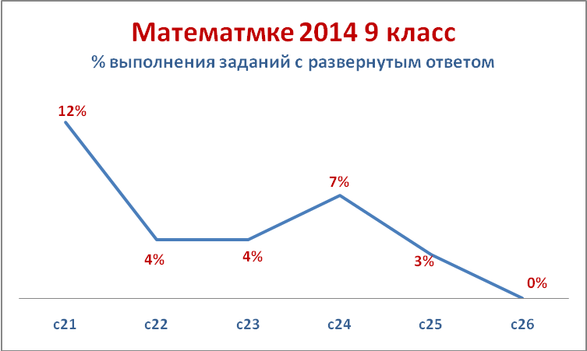

ЕГЭ математика( писали 613 уч-ся)
